МИНОБРНАУКИ РОССИИ
Санкт-Петербургский государственный
электротехнический университет
«ЛЭТИ» им. В.И. Ульянова (Ленина)
Кафедра МО ЭВМ

отчет
по лабораторной работе №3
по дисциплине «Объектно-ориентированное программирование»
Тема: Логирование, перегрузка операций

Студент гр. 0304 |  | Никитин Д.Э.
Преподаватель |  | Жангиров Т.Р.

Санкт-Петербург
2021

Цель работы.
Изучить работу с потоками, научиться применять перегрузку оператора в языке программирования C++. Реализовать логгер с соблюдением RAII.
Задание
Необходимо проводить логирование того, что происходит во время игры.
Требования:
- Реализован класс логгера, который будет получать объект, который необходимо отслеживать, и при изменении его состоянии записывать данную информацию.
- Должна быть возможность записывания логов в файл, в консоль или одновременно в файл и консоль.
- Должна быть возможность выбрать типа вывода логов
- Все объекты должны логироваться через перегруженный оператор вывода в поток.
- Должна соблюдаться идиома RAII

Выполнение работы.
Исходный код программы приведен в приложении А. Диаграмма классов приведена в приложении Б.
1. Создание абстрактного класса Wrapper, являющегося оберткой над потоками вывода. Добавлены состояние потока и вывод строки в нужный поток за счет полиморфизма.
2. Созданы наследники Wrapper-а:
- FileWrapper — вывод в файл
- ConsoleWrapper — вывод в консоль.
Поток считается открытым, когда создан объект.
Каждый раз при выводе производится проверка на открытость потока.
Поток считается закрытым, если объект уничтожается.
3. Создан класс Publisher, который хранит в себе список Wrapper-ов. Можно добавить, убрать Wrapper, а также оповестить подписчиков и вывести в поток информацию о событии.
4. Создан класс Logger, хранящий список GameObject-ов, подписываемых и отписываемых. Логгер отлавливает события и, в зависимости от состояния, выводит информацию о событии в нужный поток.
Сам логгер создается в EventManager-е, где и происходит подписка элементов.

Тестирование.
Результаты тестирования программы представлены на рис. 1 и рис. 2
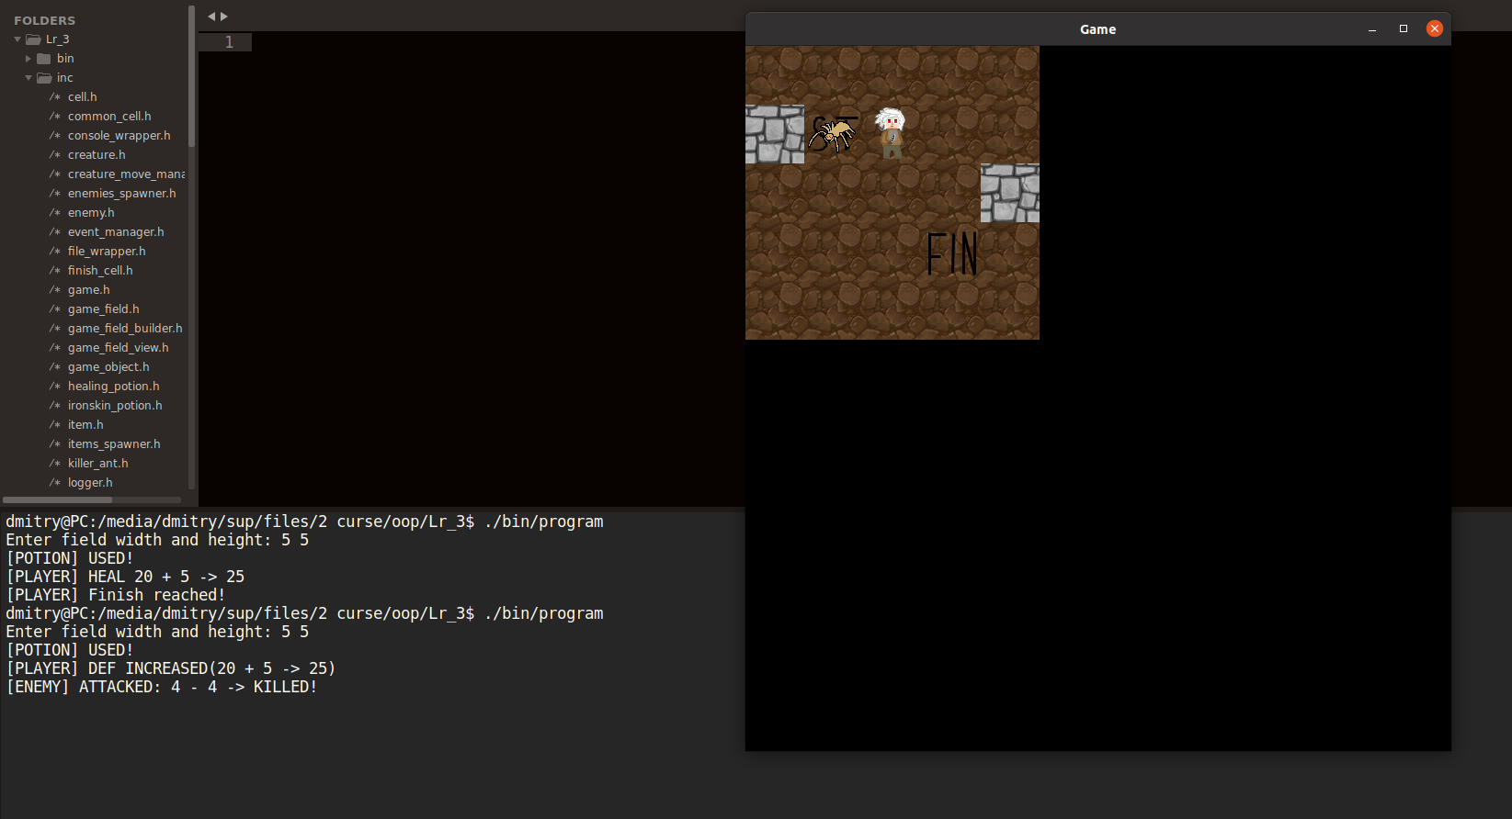
Рисунок 1
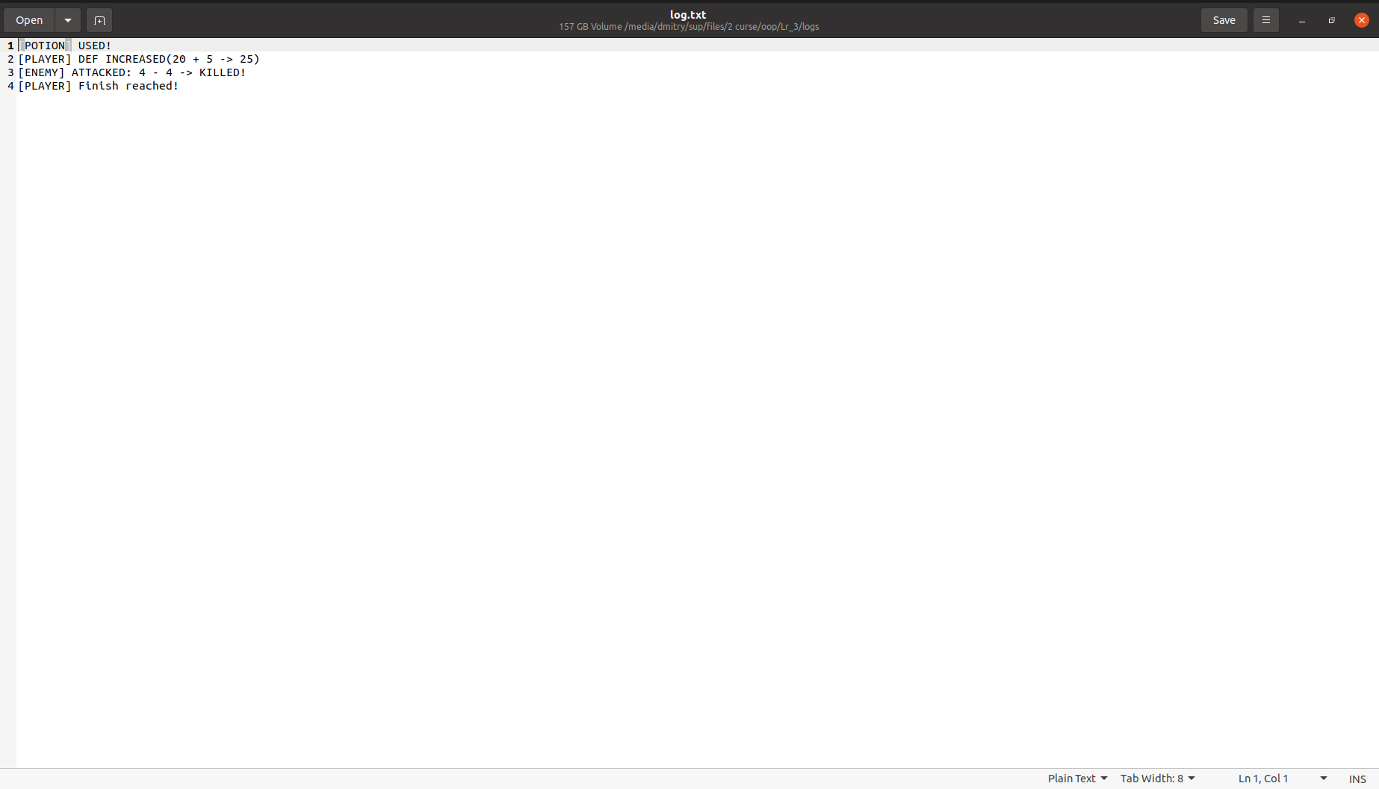
Рисунок 2

Выводы.
Была изучена работа с потоками, применялась перегрузка операторов в языке программирования C++. Реализован логгер с соблюдением RAII.

Приложение А
Исходный код программы
Ссылка на гитхаб: https://github.com/Fovteltar/Game.git

Приложение Б
UML-ДИАГРАММА
Ссылка на диаграмму: https://miro.com/app/board/o9J_lssZB5c=/

